Міністерство освіти і науки України

Національний технічний університет України «Київський політехнічний

інститут імені Ігоря Сікорського"

Факультет інформатики та обчислювальної техніки

Кафедра інформатики та програмної інженерії

Звіт

з лабораторної роботи № 3 з дисципліни

«Алгоритми та структури даних-1.

Основи алгоритмізації»

«Дослідження ітераційних циклічних алгоритмів»

Варіант 26

Виконав студент: ІП-15 Поліщук Валерій Олександрович

(шифр, прізвище, ім'я, по батькові)

Перевірив: ____________________________________

( прізвище, ім'я, по батькові)

Київ 2021

Лабораторна робота №3

**Дослідження ітераційних циклічних алгоритмів**

**Варіант 26**

**Мета** – дослідити подання операторів повторення дій та набути практичних навичок їх використання під час складання циклічних програмних специфікацій.

**Постановка задачі**

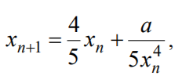

Задано значення а, обчислити $\sqrt[5]{а}$ за формулою :

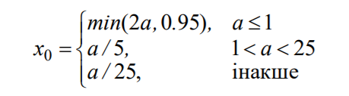

з точністю ε = 10^-4, вважаючи, що

**Математична модель**

|  |  |  |  |
| --- | --- | --- | --- |
| **Змінна** | **Тип** | **Ім'я** | **Призначення** |
|  |  |  |  |
| Значення а | Дійсне, >0 | a | Вхідні дані |
| Початкове значення х | Дійсне, >0 | x0 | Проміжні дані |
| Значення xn | Дійсне, >0 | xn | Проміжні дані |
| Значення xnplus1, результат | Дійсне, >0 | xnplus1 | Вихідні дані |

**abs() – модуль виразу, min() – мінімальне значення з 2 вказаних**

**Розв’язання**

Програмні специфікації запишемо у псевдокоді та графічній формі у вигляді блок-схеми.

Крок 1. Визначимо основні дії.

Крок 2. Деталізуємо процес знаходження х0.

Крок 3. Деталізуємо процес знаходження хnplus1, що задовольняє точність 10^-4 .

**Псевдокод**

*Крок 1*

**початок**

введення a

обчислення x0

знаходження xnplus1

виведення xnplus1

**кінець**

*Крок 2*

**початок**

введення a

**якщо** а <= 1

**то**

x0 = min(2a,0.95)

**інакше**

**якщо** 1 < а && a < 25

**то**

x0 = a/5

**інакше**

х0 = а/25

**все якщо**

**все якщо**

знаходження xnplus1

виведення xnplus1

**кінець**

*Крок 3*

**початок**

введення a

**якщо** а <= 1

**то**

x0 = min(2a,0.95);

**інакше**

**якщо** 1 < а && a < 25

**то**

x0 = a/5

**інакше**

х0 = а/25

**все якщо**

**все якщо**

xnplus1 = x0

**повторити**

xn = xnplus1

xnplus1 = (4 * xn) / 5 + a / (5 * xn^4)

xn = xnplus1

**поки** abs(xn - xnplus1) >= 10^-4

**все повторити**

виведення xnplus1

**кінець**

**Блок-схема**

*Крок 1*

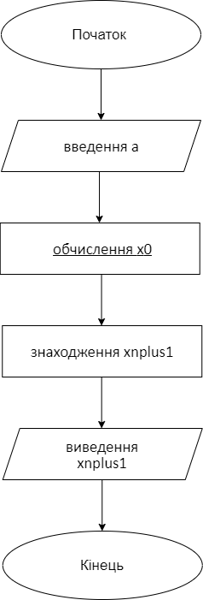

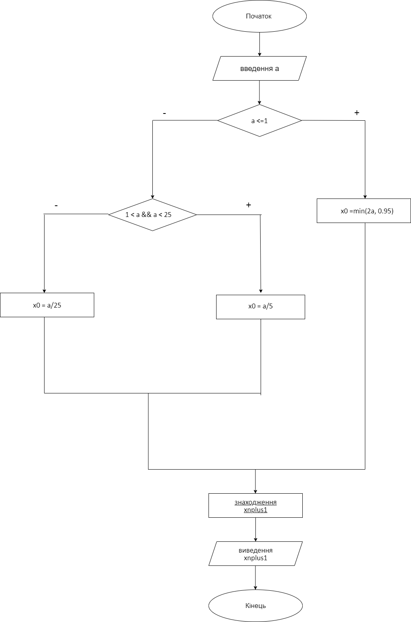

*Крок 2*

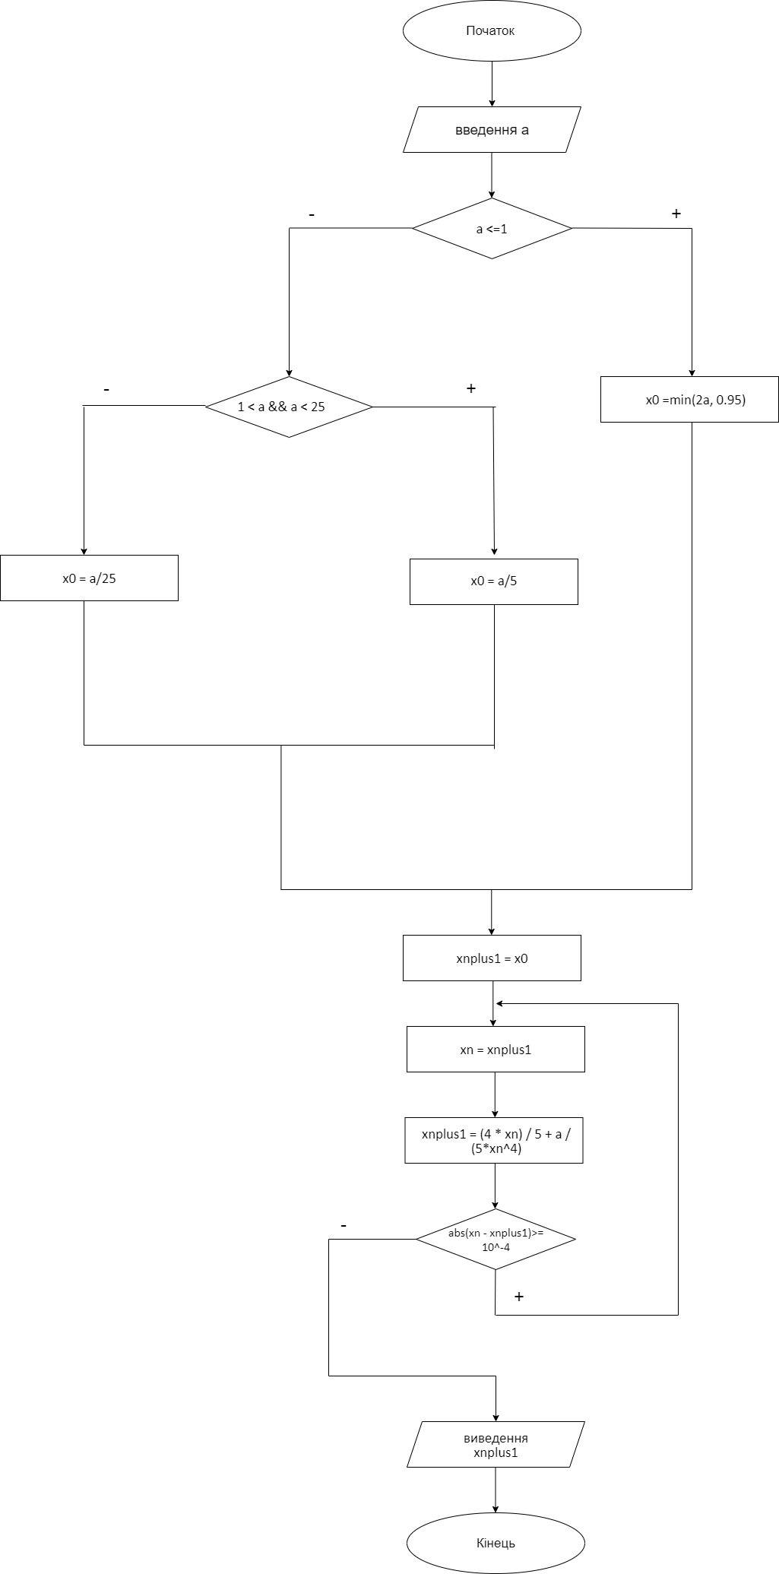

*Крок 3*

**Випробування алгоритму**

|  |  |  |  |
| --- | --- | --- | --- |
| **Блок** | **Дія (цикл 1)** | **Дія (цикл 2)** | **Дія (цикл 3)** |
|  | Початок |  |  |
| 1 | a= 0.9 |  |  |
| 2 | x0 = 0.95 |  |  |
| 3 | xnplus1 = 0.95 |  |  |
| 4 | xn = 0,95 | xn = 0.981 | xn = 0.979 |
| 5 | xnplus1 = 0.981 | xnplus1 = 0.979 | xnplus1 = 0.97905 |
| 6 | true | true | false |
|  |  |  | Виведення xnplus1 |
|  |  |  | Кінець |

**Висновки**

Я дослідив подання операторів повторення дій та набутв практичних навичок їх використання під час складання циклічних програмних специфікацій.